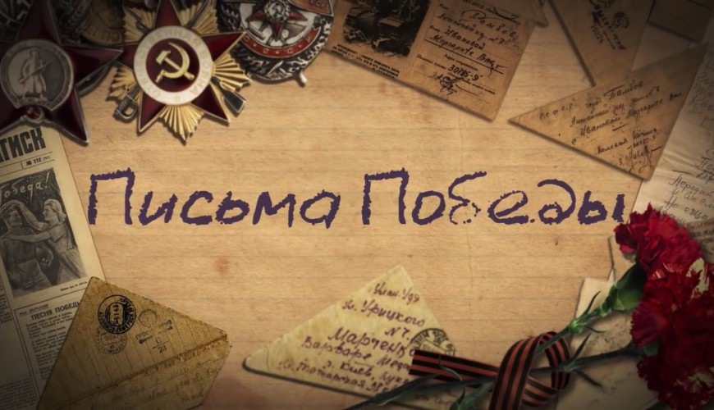

**Здравствуй, солдат!**

Я, Васильева София – ученица 6 класса, пишу тебе из 2020 года. Со дня Великой Победы прошло уже 75 лет. Я и вся Россия гордимся Вами – нашими защитниками. Вы многое пережили за 4 трудных года.

Мне интересно, как жили дети моих лет в эту страшную эпоху, прочитав много рассказов и просмотрев фильмы, я поняла, что Вам было нелегко. Вы жили, чтобы жить!

Вам было, как и мне сейчас, по 12-13 лет, но Вы не отчаивались. Зимой, в лютые морозы, Вы продолжали заниматься в школах, если такая возможность была, многие из Вас умирали, но я даже представить себе не могу, что Вы возвращались после похорон в стены родной школы и снова учились.. У Вас не было детства, поэтому Вы рано повзрослели.

Мама моей бабушки, Нина, жила со своей мамой, младшей сестрой и братом во время войны. Два старших брата и отец ушли на фронт, бабушке Нине на тот момент было всего 9 лет, как вспоминают сейчас мои родные, поэтому, уходя на работу, чтобы заработать трудодни и потом получать хлеб по карточкам, она оставалась одна с младшим братом приглядывать за ним. Это очень сложно и ответственно, но война не щадила никого и не спрашивала о возрасте. Зимой они из-под снега выкапывали картофель и варили, пекли лепешки из лебеды. Но, однажды, младший брат потерял карточку на хлеб. Не могу себе представить, как трудно им тогда приходилось… Сейчас мы можем себе позволить отказаться от хлеба или обращаться с ним небрежно… Простите нас за это…

**Ребята 21 века, если вы читаете мой письмо, то прислушайтесь к моим словам: сейчас у нас есть ВСЁ: различные гаджеты, деньги на карманные расходы, мы едим всё, что захотим, но у детей войны этого не было, но Они продолжали жить! Сегодня мы часто ссоримся с родителями из-за пустяков, а Они помогали Им работать, следить за младшими сестрами и братьями! У них была ответственность. Прошу Вас, отбросьте гаджеты, возьмите книгу о войне, просмотрите фильм об этих страшных годах жизни нашей Страны, расспросите оставшихся Ветеранов о том, как жили Они. И обязательно! Обязательно берите с них пример!!!**